Дошкільний навчальний заклад (дитячий садок) компенсуючого типу (спеціальний) №110 Шевченківського району м. Києва
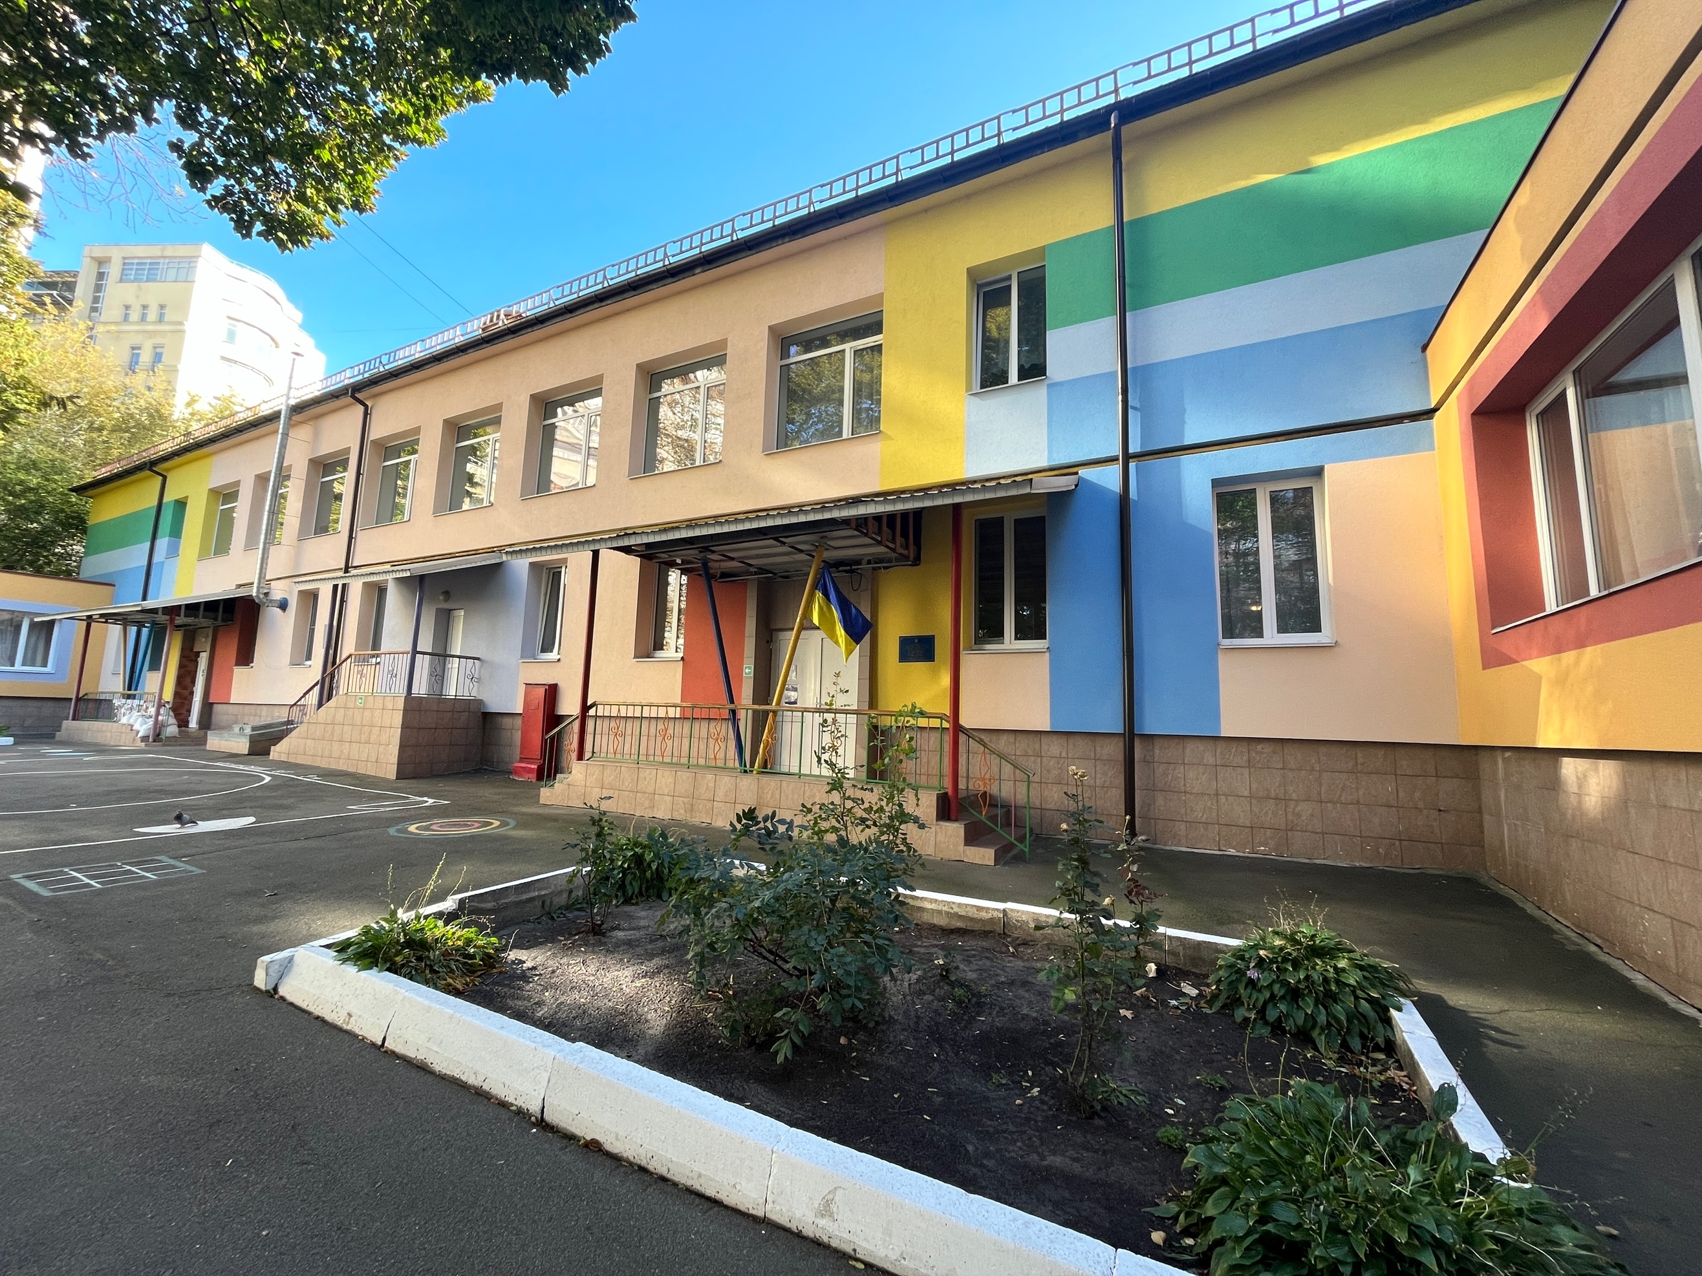
Адреса: 01054, вулиця Богдана Хмельницького, б.88

Директор: Опара Таміла Михайлівна

Рік заснування: 1968 р.

Кількість вихованців: 40

Кількість працівників: 36.48 шт.од

Телефон: (044) 234-22-65
E-mail: 110zdo@kyivcity.gov.ua

Профіль: компенсуючого типу (спеціальний) для дітей із загальним недорозвитком мовлення

Територія обслуговування: прийом дітей до закладу здійснюється за наявності висновку Інклюзивно-ресурсного центру про комплексну психолого-педагогічну оцінку розвитку

